朝鮮通信使船船内見学の開催

２０２４年８月３日（土）、４日（日）に開催される対馬厳原港まつりにあわせて、韓国でつくられた「朝鮮通信使船」の復元船が今年も来航する予定です。

この船の船内見学を実施します。外国船のため見学には事前の申し込みが必要です。船内見学を希望される方は申込期限までに必ずお申込みください。（内部では韓国音楽の体験や朝鮮通信使についての紹介などを実施します。）

【朝鮮通信使船復元船】

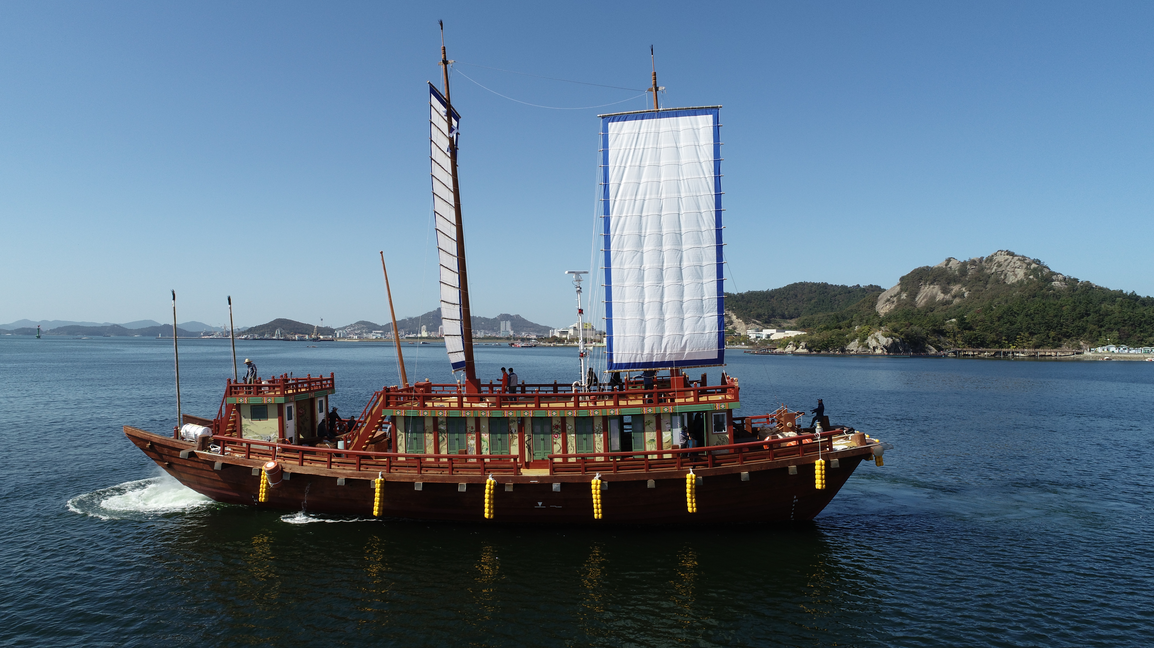

長さ：３４ｍ　幅：９ｍ

総t数：１４９ｔ、材料：金剛松

動力：帆、エンジン

港まつり期間中、すしやダイケー前に係留予定

【船内見学予定】

実施日時：8月３日（土）　１１：００、１４：００、１７：００

８月４日（日）　１１：００、１４：００、１７：００

　　　　　　　　（両日とも、１７：００開催分については内容が異なり、韓国音楽の体験がありません。）

所要時間：約1時間程度

実施場所：厳原港内　すしやダイケー前岸壁　※予定

定　　員：1回あたり６0名程度（申込数が多い場合は抽選）

申込期限：７月２２日（月）１７：００

申込方法：市役所各窓口への持参、FAX(0920-52-1214)、

Mail [kokusai@city-tsushima.jp](mailto:kokusai@city-tsushima.jp)への申込用紙データ送付

（メール本文に入力しただけのものはお受付できません）

※船内見学お申込みいただいた方には「船内見学用はがき」を送付いたします。

　はがきのない方は船内の見学はできません。

朝鮮通信使船復元船船内見学申込用紙

以下のとおり申込みます。

なお、乗船の際には船内に貴重品以外の荷物等を持ち込まず、船内で荷物等の受け渡しを行わないことを約束します。

【申込内容】

搭乗希望時間　８月３日（土）□１１：００～　□１４：００～　□１７：００～

　　　　　　　８月４日（日）□１１：００～　□１４：００～　□１７：００～

（希望時間に１つ☑ をつけてください。複数チェックはお受付できません）

【希望者】

|  |  |  |  |  |
| --- | --- | --- | --- | --- |
| 氏名 | 住所 | 生年月日 | 職業 | 連絡先電話 |
|  |  |  |  |  |
|  |  |  |  |  |
|  |  |  |  |  |
|  |  |  |  |  |

（注意事項）

・１名につき１項目でも記載がなければお受付できません。

・１枚の申込書につき４名まで申込みできます。

・１番目に記載された方を代表者とさせていただきます。小学生以下の乗船申込みには保護者が必要です。

　・申込み多数の場合は抽選を行います。発表は搭乗用はがきの発送をもって代えさせていただきます。

・搭乗用はがきは、代表者のもとへ７月３１日（水）までに到着予定です。当日必ずご持参ください。また、本人確認書類（島民カード等）をご持参ください。

・申込期限は７月２２日（月）１７：００　必着です。

|  |
| --- |
| 問合せ連絡先  　対馬市　文化交流課  　担当　小島  　電話　0920-53-6111 |

※申込場所

対馬市役所文化交流課、美津島行政サービスセンター、中対馬振興部地域振興課、峰行政サービスセンター、上県行政サービスセンター、上対馬振興部地域振興課　各窓口

またはFAX(0920-52-1214) 、Email [kokusai@city-tsushima.jp](mailto:kokusai@city-tsushima.jp)へデータ送信

申込用紙のデータは対馬朝鮮通信使歴史館HP

<https://www.t-tm.jp> または「対馬朝鮮通信使歴史館」で検索